Карточка организации

Автономное профессиональное образовательное учреждение Республики Алтай «Усть-Коксинский техникум отраслевых технологий»
ИНН 0406002658, КПП 040601001
ОГРН 1020400564172
ОКПО 41019141
ОКТМО 84640475
Адрес: 649490, Республика Алтай, Усть-Коксинский район, с. Усть-Кокса, улица Строительная, дом. 13, тел. 22-5-22
Директор Лукьянова Наталья Семеновна действует на основании устава АПОУ РА «ТОТ»
Эл. почта pu-2@list.ru

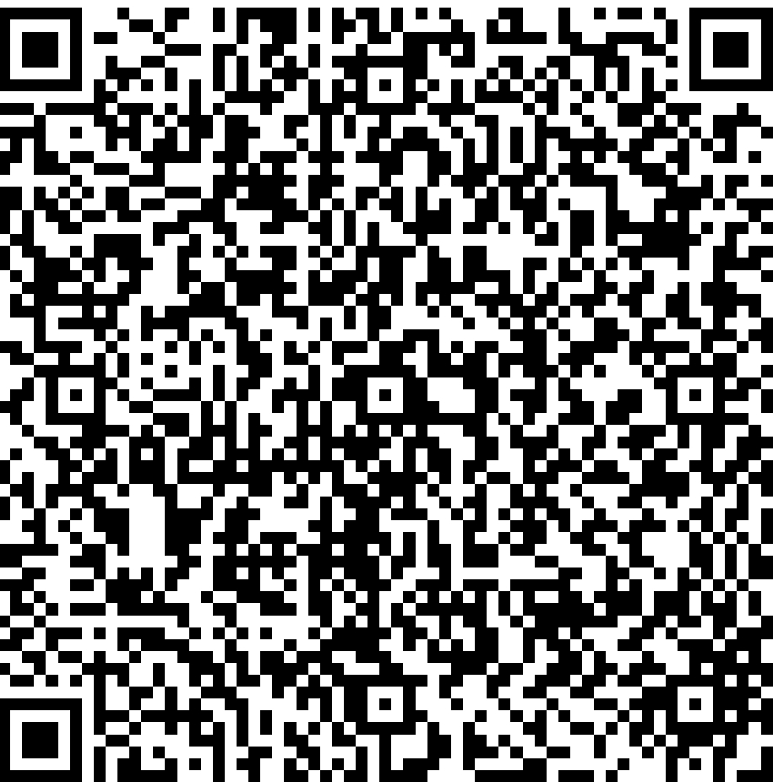

Реквизиты | для оплаты
Наименование получателя платежа | АПОУ РА "ТОТ"
Номер счета получателя платежа | 03224643840000005100
Наименование банка получателя платежа | ОКЦ № 1 СибГУ Банка России//УФК по Новосибирской области, г Новосибирск
БИК | 015004950
Номер корреспондентского счета банка | 40102810445370000043
ИНН получателя платежа | 0406002658
КПП получателя платежа | 040601001
Лицевой счет получателя платежа | 902U7554000
Назначение платежа
Сумма

